# Лабораторная работа № 4. Организация консоли администрирования

Была запущена консоль администрирования MMC и изменены название и иконка.

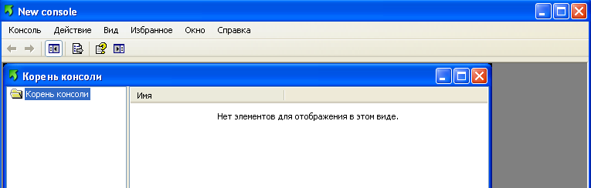

При изменении внешнего вида консоли и её перезапуске параметры не сохраняются, так как мы установили параметр «Не сохранять изменения для этой консоли». Если этот параметр убрать, то изменения будут сохраняться. Также можно сохранять через меню «Сохранить» при входе под Автором.

Затем была создана новая консоль и добавлена оснастка «Службы».

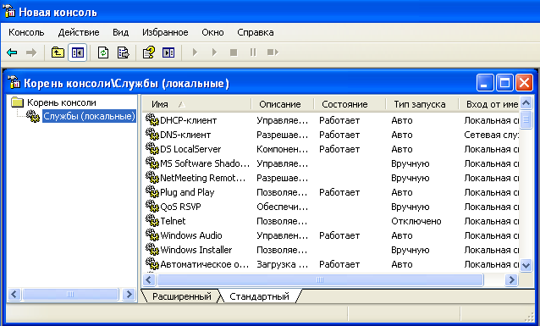

Далее было скрыто расширенное меню оснастки «Службы».

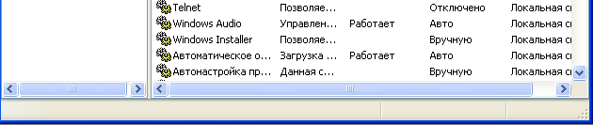

Также были добавлены ещё несколько оснасток. У Дефрагментации диска был обнаружен уникальный интерфейс.

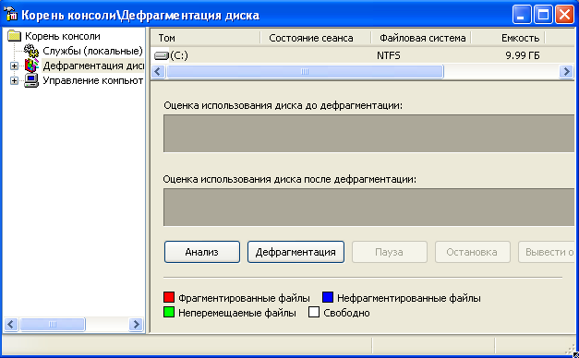

А у Управления компьютером есть расширения в виде подкатегорий, ведущие на другие консоли.

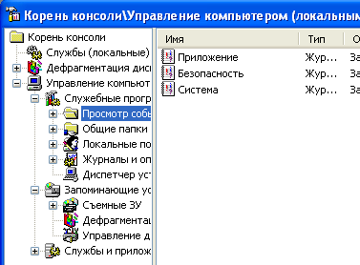

Была создана третья консоль с оснасткой Службы и был изменён вид панели задач.

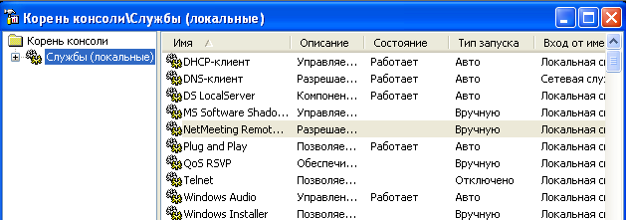

Чтобы добавить командный файл в качестве задачи, нужно выбрать тип «Команда операционной системы», далее указать путь к ней, параметры, название и иконку.

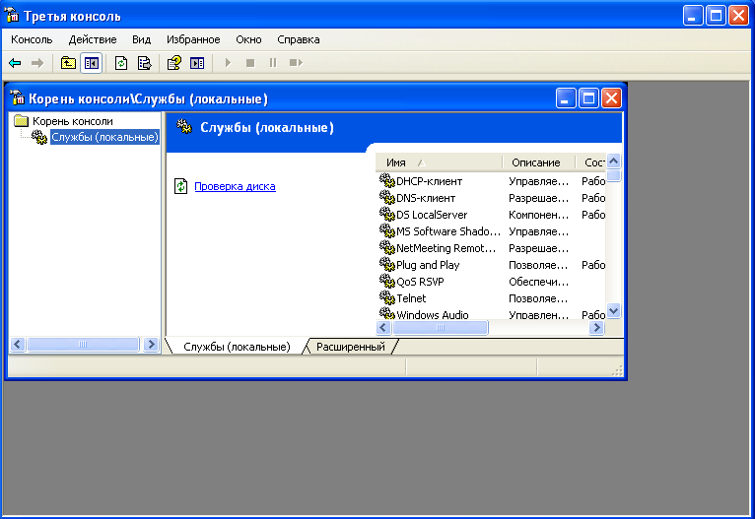

Потом была создана новая консоль с несколькими оснастками, некоторые из которых были добавлены в избранное в папку «Важные».

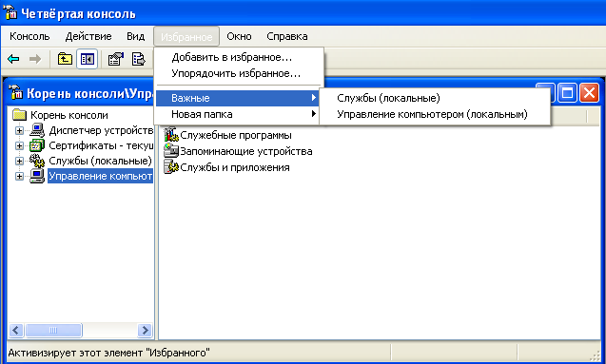

Которая затем была упорядочена и вложена в отдельную папку «Службы и управление компьютером».

